小三小三·非同一般
01 来园情况

1.今天9月10日 周三。来园人数：今日来园幼儿32人，图图请假。
2.入园情绪：今天来园时段，小满小朋友有情绪，在老师的安抚下慢慢平复了，活动中情绪有反复！
3.早点内容：鲜牛奶、夹心小面包。
02 户外活动
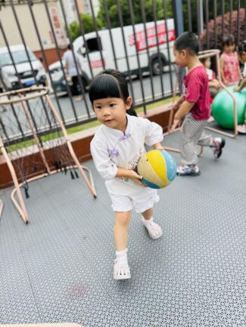 | 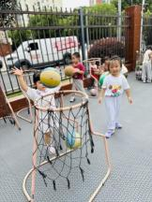 | 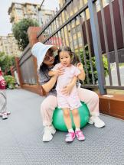 | 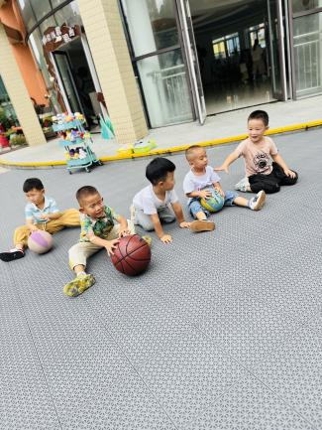 | 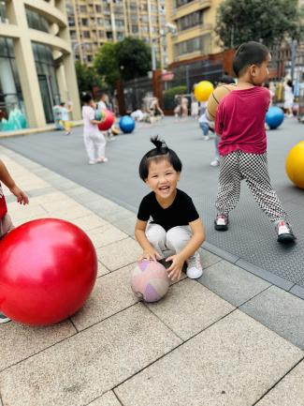 | 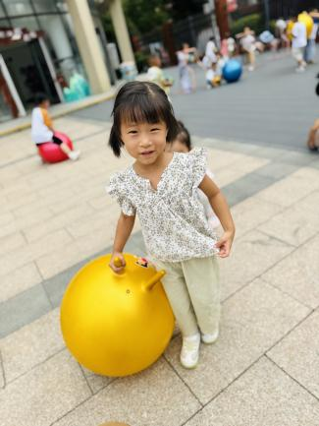
03 集体活动
美术：《神奇的蜡笔》神奇的画笔是一节让幼儿认识蜡笔的活动,蜡笔色彩鲜艳,画在纸上可以变成各种各样有颜色的图案，是孩子画画经常用到的工具。本次活动主要通过给孩子一个颜色视觉的冲击,引起他们对蜡笔和绘画的兴趣，从介绍蜡笔宝宝的不同和作用让他们认识蜡笔、了解学习用蜡笔作画的方法，并且喜欢上蜡笔，从而建立初步的绘画常规。
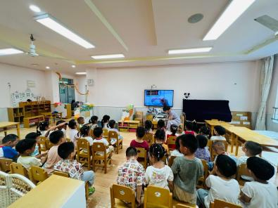 | 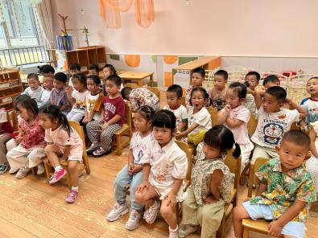 | 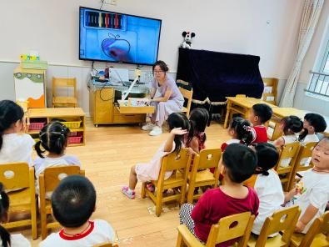
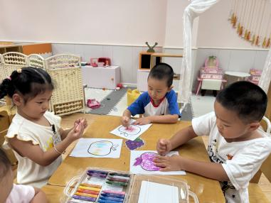 | 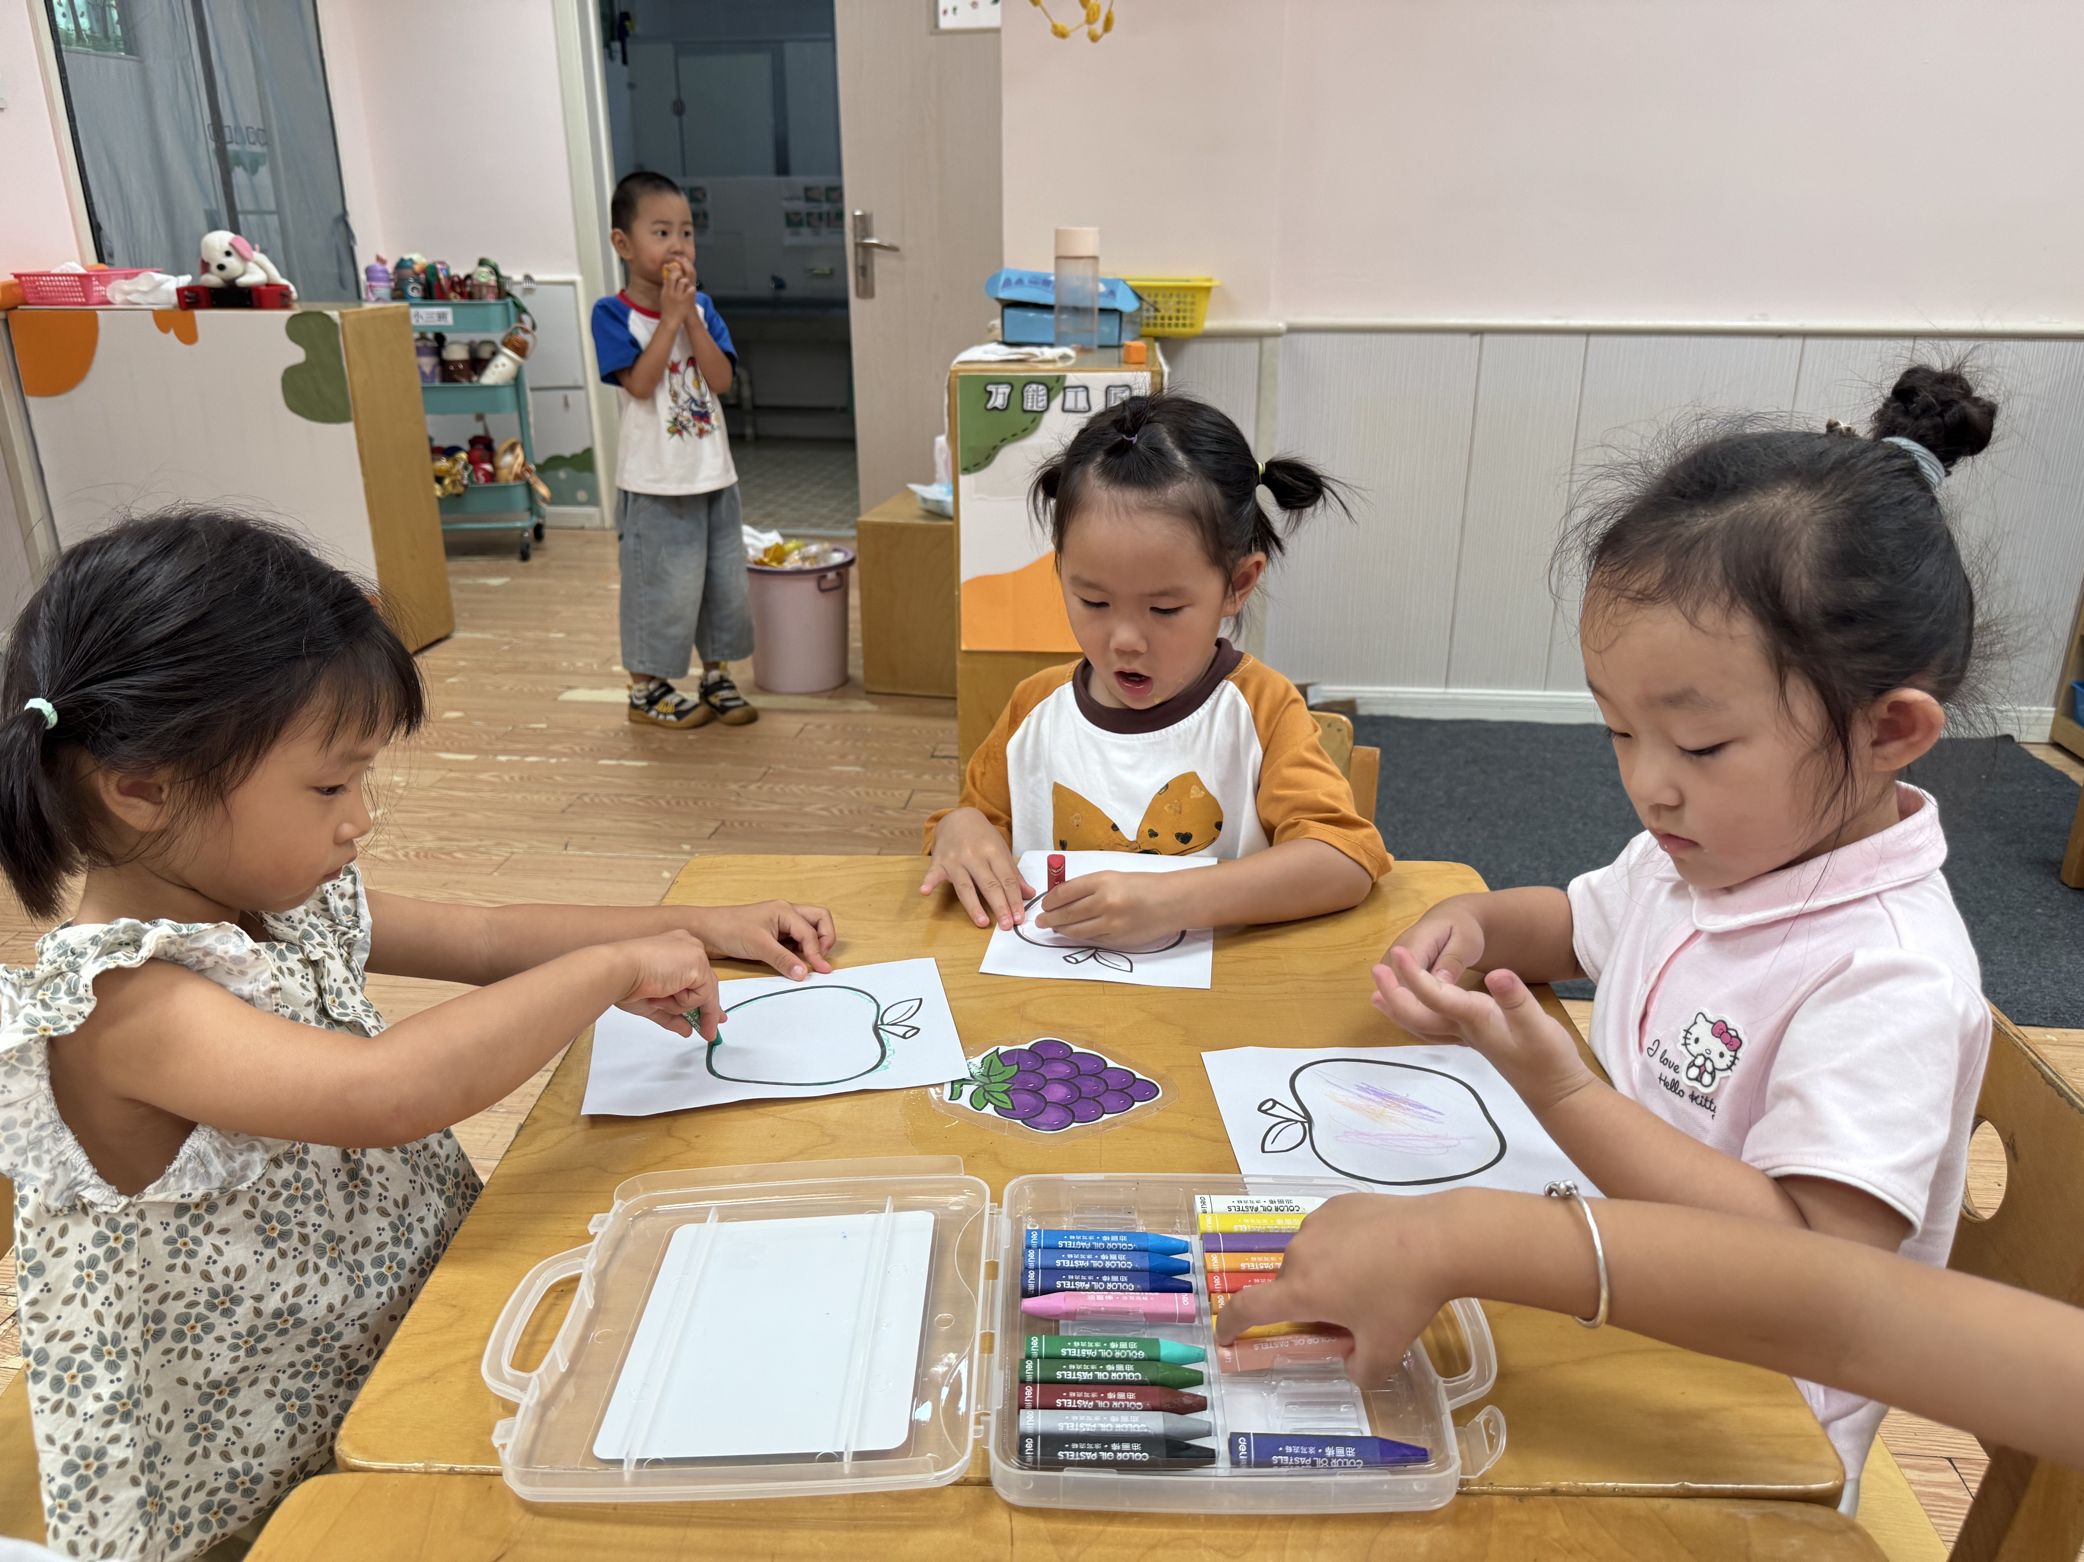 | 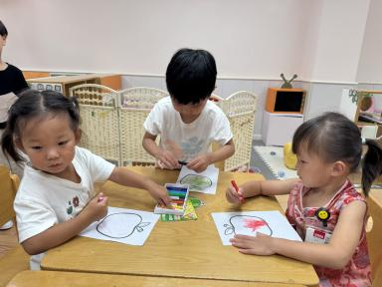
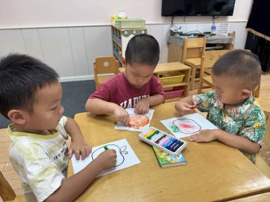 | 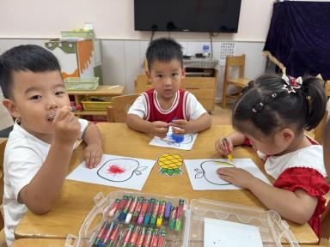 | 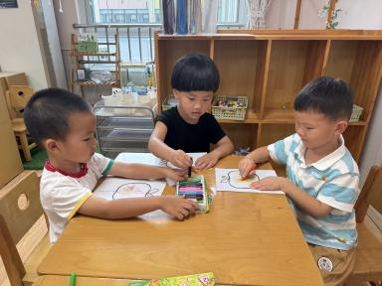

04 生活活动
今天我们吃的是：花色炒饭和莲藕百叶鸭汤。
“★”表示全部吃完，情绪好；“▲”表示吃得还剩一些，情绪稍微起伏；“●”表示没有吃，情绪大
序号 | 姓名 | 情绪 | 午餐 |  |  | 午睡 | 备注
序号 | 姓名 | 情绪 | 炒饭 |  | 汤 | 午睡 | 备注
1 | 唐瑾妍 | ★ | ★ |  | ★ | ★
2 | 蔡楠 | ★ | ★ |  | ★ | ★
3 | 谢佑希 | ★ | ★ |  | ★ | ★
4 | 周晨 | ★ | ★ |  | ★ | ★
5 | 黄灿珝 | ▲ | ★ |  | ★ | ★
6 | 包羽昕 | ★ | 2碗 |  | ▲ | ★ | 汤喝了一半
7 | 张予诺 | ★ | ★ |  | ★ | ★
8 | 刘云熙 | ★ | ★ |  | ★ | ★
9 | 赵卿媛 | ★ | 2碗 |  | ★ | ★
10 | 陈依诺 | ★ | ▲ |  |  | ★ | 饭剩了一点、西蓝花没吃
11 | 郭智彬 | ★ | ★ |  | ★ | ★
12 | 颜诗芮 | ★ | ★ |  | ★ | ★
13 | 吴一一 | ★ | ★ |  | ★ | ★
14 | 黄亦可 | ★ | ▲ |  | ★ | ★ | 饭喂了一半
15 | 曹筠苒 | ★ | ▲ |  | ▲ | ★ | 饭喂了一半，不吃蘑菇、黄瓜
16 | 戴奕彤 | ★ | ★ |  | 2碗 | ★
17 | 韩宇辰 | ★ | ★ |  | ★ | ★
18 | 刘晨奕 | ★ | 喂完 |  | ★ | ★
19 | 张嘉硕 | ★ | ★ |  | ★ | ★
20 | 刘佳麒 | ★ | 2碗 |  | ★ | ★
21 | 韩昕硕 | ★ | ★ |  | ★ | ★
22 | 王苏煜 | ★ | ★ |  | ★ | 睡得晚
23 | 霍佳禾 | ★ | 2碗 |  | ★ | ★
24 | 翟浩程 | ★ | ★ |  | ★ | ★
25 | 翟浩扬 | ★ | 喂完 |  | ▲ | ★
26 | 樊星辰 | ★ | ▲ |  | ● | ★ | 喂也不肯吃，自己把饭倒了
27 | 万奕辰 | ★ | 2碗 |  | ★ | ★
28 | 李茗泽 | ★ | 2碗 |  | 2碗 | ★
29 | 李一乐 | ★ | ★ |  | ★ | ★
30 | 胡攸同 | 请假
31 | 游然 | ★ | ★ |  | ★ | ★
32 | 张皓冉 | ★ | ★ |  | ★ | ★
33 | 王君霖 | ★ | ★ |  | ★ | ★

